Комплект оценочных материалов по дисциплине
«Электроника и микросхемотехника»

Задания закрытого типа

Задания закрытого типа на выбор правильного ответа

Выберите один правильный ответ

1. Чему равен сдвиг фаз между известным и исследуемым сигналом, если фигура Лиссажу имеет вид:
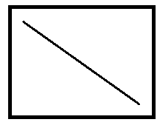
А) 0
Б) π/4
В) π/2
Г) 3π/4
Д) π
Правильный ответ: Д
Компетенции (индикаторы): ОПК-1

2. В каком режиме мощность, рассеиваемая на биполярном транзисторе, максимальна:
А) Отсечки
Б) Усиления
В) Насыщения
Правильный ответ: Б
Компетенции (индикаторы): ОПК-1

3. Изображенное на схеме устройство выполняет функцию:
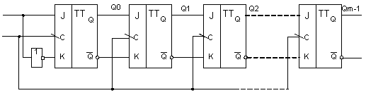
А) Параллельного регистра
Б) Синхронного счетчика
В) Цифрового мультиплексора
Г) Сдвигающего регистра
Д) Дешифратора
Правильный ответ: Г
Компетенции (индикаторы): ОПК-1

Выберите все правильные варианты ответы

4. Выберите все правильные высказывания по отношению к устройству, изображенному на схеме
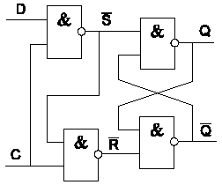
А) является RS триггером
Б) управляется уровнем сигнала
В) является асинхронным D триггером
Г) управляется фронтом сигнала
Д) является синхронным D триггером
Правильные ответы: Б, Д
Компетенции (индикаторы): ОПК-1

Задания закрытого типа на установление соответствия

Установите правильное соответствие.
Каждому элементу левого столбца соответствует только один элемент правого столбца.

1. Установите соответствие между предложенными обозначениями полупроводниковых приборов и их названиями:
1) | 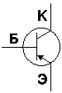 | А) Биполярный n-p-n транзистор
2) | 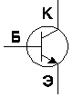 | Б) Полевой транзистор с изолированным затвором с индуцированным каналом p-типа
3) | 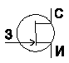 | В) Полевой n-канальный транзистор с n-p переходом
4) | 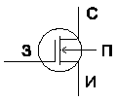 | Г) Биполярный p-n-p транзистор
5) | 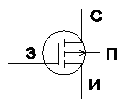 | Д) Полевой транзистор с изолированным затвором с встроенным каналом n-типа

Правильный ответ: 1-Г, 2-А, 3-В, 4-Д, 5-Б
Компетенции (индикаторы): ОПК-1

2. Установите соответствие между электронными устройствами и их характеристиками:

1) Одновибратор  2) Мультивибратор  3) Триггер  4) Триггер Шмитта | А) имеет два устойчивых состояния, переход между которыми происходит под действием обратных связей  Б) служит для формирования импульсов заданной длительности из импульсов любой ширины  В) пороговое устройство, которое обеспечивает фиксацию даже незначительных изменений входной величины  Г) имеет два устойчивых состояния, переход между которыми происходит под действием управляющих сигналов

Правильный ответ: 1-Б, 2-А, 3-Г, 4-В
Компетенции (индикаторы): ОПК-1

3. Установите соответствие между типом устройства и его поведением при одновременной подаче сигнала активного уровня на все входы устройства:

1) синхронный RS триггер  2) JK триггер  3) синхронный D триггер | А) сигнал на выходе изменит свое состояние на противоположное  Б) на выходе сформируется сигнал активного уровня  В) данное состояние является запрещенным

Правильный ответ: 1-В, 2-А, 3-Б
Компетенции (индикаторы): ОПК-1

4. Установите способ включения операционного усилителя:

1) | 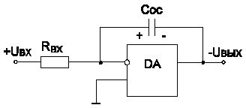 | А) Инвертирующий усилитель
2) | 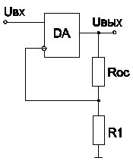 | Б) Инвертирующий интегратор
3) | 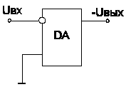 | В) Неинвертирующий усилитель
4) | 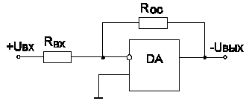 | Г) Компаратор

Правильный ответ: 1-Б, 2-В, 3-Г, 4-А
Компетенции (индикаторы): ОПК-1

Задания закрытого типа на установление правильной последовательности

Установите правильную последовательность. Запишите правильную последовательность букв слева направо.

1. Установите последовательность операций, позволяющую получить схему JK триггера:
А) Охватить получившееся устройство обратными связями, запретив прохождение управляющего сигнала, если устройство уже находится в требуемом состоянии.
Б) Последовательно соединить два комбинаторных элемента
В) Соединить два экземпляра полученного устройства последовательно по входам-выходам и в противофазе по сигналу синхронизации
Г) Охватить полученный участок обратной связью, подав выход на один из входов
Д) С помощью комбинаторных элементов запретить прохождение управляющих сигналов на входы без наличия сигнала синхронизации
Правильный ответ: Б, Г, Д, В, А
Компетенции (индикаторы): ОПК-1
2. Расположите составляющие части простейшего линейного блока питания в порядке «от розетки» к нагрузке:

А) Сглаживающий конденсатор и источник опорного напряжения
Б) Вторичная обмотка
В) Силовой транзистор, включенный как эмиттерный повторитель
Г) Супрессор и первичная обмотка трансформатора
Д) Нагрузка
Е) Диодный мост
Ж) Предохранитель

Правильный ответ: Ж,Г,Б,Е,А,В,Д
Компетенции (индикаторы): ОПК-1

3. Укажите порядок действий, соответствующий алгоритму работы АЦП последовательного приближения:

А) Подключенный к регистру ЦАП формирует опорное напряжение
Б) В старший разряд регистра записывается 1
В) Операция повторяется для требуемого числа разрядов
Г) Компаратор сравнивает опорное напряжение с преобразуемым сигналом
Д) Таймер останавливается и формируется сигнал готовности
Е) По импульсу запуска сбрасывается сдвиговый регистр и включается таймер
Ж) Сдвиговый регистр сдвигает разряды результата вправо
З) Если входной сигнал меньше опорного в старший разряд записывается 0

Правильный ответ: Е,Б,А,Г,З,Ж,В,Д
Компетенции (индикаторы): ОПК-1

4. Расположите указанные электронные приборы в порядке увеличения падения напряжения при прямом включении:

А) Синий светодиод
Б) Выпрямительный диод
В) Красный светодиод
Г) Диод Шотки
Д) Зеленый светодиод

Правильный ответ: Г,Б,В,Д,А
Компетенции (индикаторы): ОПК-1

Задания открытого типа

Задания открытого типа на дополнение

Напишите пропущенное слово (словосочетание).

1. Граница раздела двух областей с проводимостью различного типа называется __________.
Правильный ответ: p-n переходом.
Компетенции (индикаторы): ОПК-1

Напишите результат вычислений.

2. Какой ток (в амперах) будет протекать в указанной цепи в момент включения, если считать что сопротивление вольфрамовой нити при нагреве измениться в шесть раз. Запишите число.
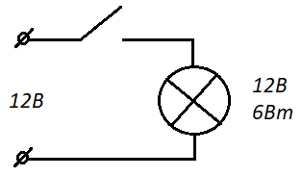
Правильный ответ: 3
Компетенции (индикаторы): ОПК-1

3. Определите выходное напряжение (в вольтах) в схеме, если диод идеальный, Uвх=20В.
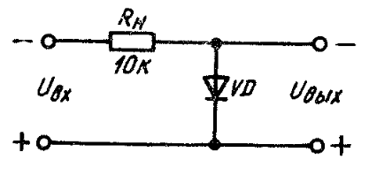
Правильный ответ: 20
Компетенции (индикаторы): ОПК-1

4. Какой двоичный код установиться на выходе пятиразрядного двоичного счетчика после поступления на его счетный вход 163 импульсов, если изначально счетчик сброшен.
(Ответ запишите в виде двоичного числа)
Правильный ответ: 00011
Компетенции (индикаторы): ОПК-1

Задания открытого типа с кратким свободным ответом

Напишите результат вычислений.

1. Используя обозначения ‘+’ для дизъюнкции, ‘*’ для конъюнкции и ‘!’ для отрицания запишите дизъюнктивную нормальную форму для функции F, заданной таблицей истинности:
X1 | 0 | 1 | 0 | 1 | 0 | 1 | 0 | 1 | 0 | 1 | 0 | 1 | 0 | 1 | 0 | 1
X2 | 0 | 0 | 1 | 1 | 0 | 0 | 1 | 1 | 0 | 0 | 1 | 1 | 0 | 0 | 1 | 1
X3 | 0 | 0 | 0 | 0 | 1 | 1 | 1 | 1 | 0 | 0 | 0 | 0 | 1 | 1 | 1 | 1
X4 | 0 | 0 | 0 | 0 | 0 | 0 | 0 | 0 | 1 | 1 | 1 | 1 | 1 | 1 | 1 | 1
F | 0 | 0 | 1 | 0 | 0 | 1 | 1 | 0 | 0 | 0 | 0 | 1 | 0 | 0 | 0 | 0
Правильный ответ: F = !X4*!X3*X2*!X1 + !X4*X3*!X2*X1 + !X4*X3*X2*!X1 + X4*!X3*X2*X1
Компетенции (индикаторы): ОПК-1

2. Используя обозначения ‘+’ для дизъюнкции, ‘*’ для конъюнкции и ‘!’ для отрицания запишите минимизированную (тупиковую) дизъюнктивную форму для функции F, заданной картами Карно:
 |  | X2 X3
 |  | 00 | 01 | 11 | 10
X1 | 0 | 0 | 0 | 1 | 0
X1 | 1 | 0 | 1 | 1 | 1
Правильный ответ: F = X1*X3 + X1*X2 + X2*X3
Компетенции (индикаторы): ОПК-1

Дайте ответ на вопрос.

3. Из каких предположений относительно потребляемого тока и коэффициента усиления исходят при построении математической модели устройства на основе операционного усилителя.
Правильный ответ: ток не потребляется/ток равен нулю/входным током можно пренебречь, коэффициент усиления бесконечно большой / стремиться к бесконечности.
Компетенции (индикаторы): ОПК-1

4. Приведите другое название схемы включения биполярного транзистора с общим коллектором.
Правильный ответ: эмиттерный повторитель.
Компетенции (индикаторы): ОПК-1

Задания открытого типа с развернутым ответом

1. Определить сопротивление резисторов Rб и Rк в системе, если в режиме покоя U_{К} = 4.5В, I_{К} = 2.5 mA, E_{К} = 9В, βmin = 50, U_{БЭ} = 0.8В.
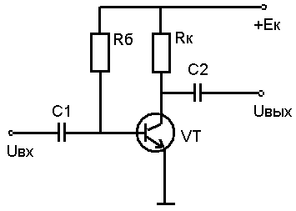
Время выполнения – 40 мин.
Ожидаемый результат:
I_{К} = β * I_{Б} = β * (E_{К} – U_{БЭ}) / R_{Б}
R_{Б} = β * (E_{К} – U_{БЭ})/ I_{К} = 50 * (9 – 0.8) / 0.0025 = 164000 (Ом.)
U_{К} = E_{К} – R_{К} * I_{К}
R_{К} = (E_{К} – U_{К})/ I_{К} = (9 – 4.5)/0.0025 = 1800 (Ом.)
Критерии оценивания:
- студент знает связь тока базы и коллектора в схеме с ОЭ
- студент знает, что такое активный режим работы транзистора
- студент знает закон Ома
- студент знает второй закон Кирхгофа
Компетенции (индикаторы): ОПК-1

2. Используя выражение для двухразрядного мультиплексора, запишите уравнения, связывающие входы D0…D3 мультиплексора с переменной X3, позволяющие реализовать на мультиплексоре комбинаторную функцию . Используйте символ '!' для обозначения отрицания.
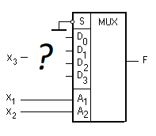
Время выполнения – 40 мин.
Ожидаемый результат:
Двухвходовый мультиплексор со стробирующим входом может быть описан выражением:
F = !S*!A1*!A2*D0 + !S*A1*!A2*D1 + !S*!A1*A2*D2 + !S*A1*A2*D3
Установим соответствия между членами данного выражения с заданной функцией, учитывая что A1 = X1, A2 = X2 и стробирующий вход мультиплексора на схеме заземлен, т.е. !S = 1, получим:
D0 = X3, D1 = !X3, D2 = !X3, D3 = 0;
Критерии оценивания:
- студент представляет назначение цифрового мультиплексора и способен установить связь между его входами и выходами в аналитическом или табличном виде;
- студент способен анализировать и синтезировать логические схемы с применением аппарата алгебры логики.
Компетенции (индикаторы): ОПК-1

3. Какое шестнадцатеричное число формируется на выходе схемы, если на вход подать число 2.
Время выполнения – 40 мин.
Ожидаемый результат:
Дешифратор на схеме имеет выход с активным нулем, соответственно при подаче на вход числа два на его выходах установится комбинация Y0 = 1, Y1 = 1, Y2 = 0, Y3 = 1.
Q7 = !(Y3 * Y2) = !(1 * 0) = 1
Q6 = 0 конструктивно
Q5 = !(Y1 * Y3) = !(1 * 1) = 0
Q4 = !Y1 = !1 = 0
Q3 = 1 конструктивно
Q2 = Q5 = 0
Q1 = Y1 = 1
Q0 = Y3 = 1
Двоичной последовательности 10001011 эквивалентно шестнадцатеричное 8B.
Критерии оценивания:
- студент представляет работу дешифратора
- студент владеет алгеброй логики
Компетенции (индикаторы): ОПК-1

4. Рассчитайте величину сопротивления в цепи базы, обеспечивающее работу транзистора в ключевом режиме со степенью насыщения S = 2, если U_{ВХ} = 5В, R_{К} = 90 Ом, E_{П} = 10В, U_{КЭнас} = 0.1В, βmin = 50, U_{БЭ} = 0.6В.
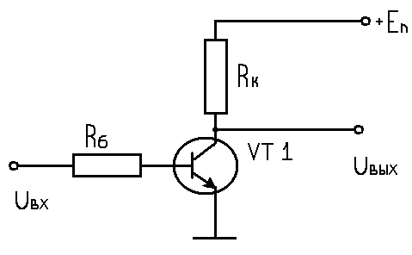
Время выполнения – 30 мин.
Ожидаемый результат:
S = I_{Б} / I_{Б нас}
I_{Б нас} = I_{Кнас} / β = (E_{П} - U_{КЭнас}) / R_{К} / β = (10 – 0.1) / 90 / 50 = 0,0022A
I_{Б} = S * I_{Б нас} = 2 * 0,0022A = 0,0044A
I_{Б} = (U_{ВХ} - U_{БЭ})/ R_{Б}
R_{Б} = (U_{ВХ} - U_{БЭ})/ I_{Б} = (5 – 0.8)/ 0,0044 = 1000 Ом.
Критерии оценивания:
- студент знает, что такое ключевой режим и степень насыщения транзистора
- студент знает закон Ома и Кирхгофа и умеет применять их для расчета статических режимов
Компетенции (индикаторы): ОПК-1

